Номер – tst56
Название - проверка RTN C++

В trunk закоммичена задача по C++ оповещателю. Задание - в приложении.
Просьба проверить, что все корректно сделано.

…..
……
Задействованные компоненты: RunaWFE Task Notifier C++.
Проект расположен: https://svn.code.sf.net/p/runawfe/code/RunaWFE-4.x/trunk/projects/rtn_cpp_ws
Цель: Реализовать аутентификацию по логину и паролю аналогично оповещателю, написанному на java ( http://runawfe.org/rus/doc/NotifierConfigurationGuide).
Сейчас реализована только аутентификация по Kerberos.

Сборка в MS Visual Studio 2013 .NET Framefork 4.5

Windows 8.1 x86_64

Запуск
После запуска, не обнаружил значка в tray
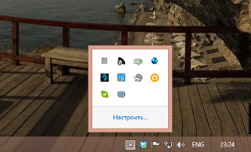

Скинул в папку с rtn.exe все *.ico, application.properties, лишнее удалил
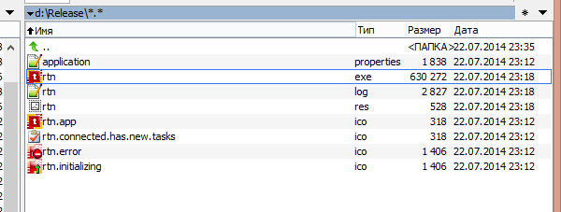
Запуск

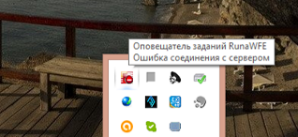
Ошибка соединения с сервером, редактирую application.properties
Правлю параметры соединения с сервером:
;==============================================
; Auth OPTIONS;
authentication.type=userinput
; kerberos | sspiKerberos
userinput.login.silently=true
; false
userinput.default.login=Administrator
userinput.default.password=wf

; =============================================
; Connection OPTIONS:

server.name = localhost
server.port = 8080
; auto | specify version explicitly
server.version = auto
; jboss4 | jboss7 | auto
application.server.type = auto
kerberos.spn=HTTP/rtwf.runa.ru

; =============================================
; Behaviour OPTIONS:
; a starting page of the system (an authentification page)
login.relative.url=/login.do
; timeout for checking for new tasks, in seconds
check.tasks.timeout=3
popup.timeout=35

; =============================================
; Launch browser OPTIONS:
; use empty string to use default system browser, L"IEXPLORE.EXE" for MSIE:
browser.command=IEXPLORE.EXE
; SW_SHOWNORMAL 1
; SW_SHOWMINIMIZED 2
; SW_SHOWMAXIMIZED 3
; SW_SHOWDEFAULT 10
browser.command.show=3
browser.user.agent=RunaWFE browser emulator

; =============================================

С такими параметрами должен автоматически аутентифицироваться

Проверяю:

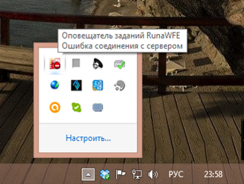

Ошибка соединения с сервером.

Вызываю открыть, запускается IE,

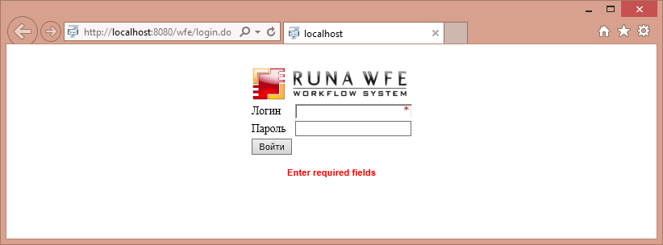

Логин/пароль пустые

Закомментировал строки
;userinput.default.login=Administrator
;userinput.default.password=wf

В http://runawfe.org/rus/doc/NotifierConfigurationGuide
Указано что в таком случае должно использоваться Administrator/wf

Проверяю:

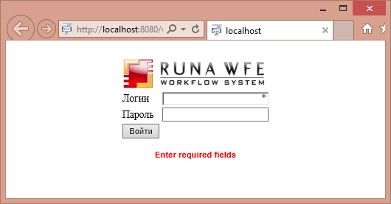

Снова не проходит

Похоже не срабатывает опция
userinput.login.silently=true

Использую
userinput.login.silently=false

[options]
;==============================================
; Auth OPTIONS;
authentication.type=userinput
; kerberos | sspiKerberos
userinput.login.silently=false
; false
;userinput.default.login=login
;userinput.default.password=password

; =============================================
; Connection OPTIONS:
server.name = localhost
server.port = 8080
; auto | specify version explicitly
server.version = auto
; jboss4 | jboss7 | auto
application.server.type = auto
kerberos.spn=HTTP/rtwf.runa.ru
; =============================================
; Behaviour OPTIONS:
; a starting page of the system (an authentification page)
login.relative.url=/login.do
; timeout for checking for new tasks, in seconds
check.tasks.timeout=3
popup.timeout=35
; =============================================
; Launch browser OPTIONS:
; use empty string to use default system browser, L"IEXPLORE.EXE" for MSIE:
browser.command=IEXPLORE.EXE
; SW_SHOWNORMAL 1
; SW_SHOWMINIMIZED 2
; SW_SHOWMAXIMIZED 3
; SW_SHOWDEFAULT 10
browser.command.show=3
browser.user.agent=RunaWFE browser emulator
; =============================================

Проверяю:

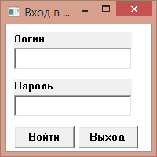

Ввожу:

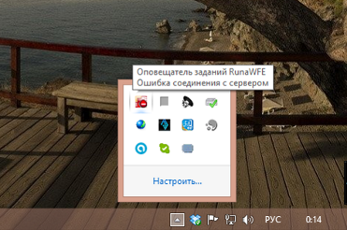

Ничего не открывается, Ошибка соединения с сервером

server.version = auto
application.server.type = auto
>Писал в отчете по тестирование, что параметры auto не работают. Значения надо указать явно.
Не работает значение auto в параметрах:
server.version - функция не корректно обрабатывает пришедшие с сервера значения
application.server.type - при запросе о версии сервера, строится некорректный url(возвращается ошибка 404).
Я использовал следующие значения:
server.version=4.1.1-rev5663 (доступно по адресу http://localhost:8080/wfe/version)
application.server.type=jboss7

Windows 7 x86

Использую:

server.version = 4.2.0-SNAPSHOT
application.server.type = jboss7

Проверяю:

1). Автоматический вход:

[options]
;==============================================
; Auth OPTIONS;
authentication.type=userinput
; kerberos | sspiKerberos
userinput.login.silently=true
; false
;userinput.default.login=login
;userinput.default.password=password

; =============================================
; Connection OPTIONS:

server.name = localhost
server.port = 8080
; auto | specify version explicitly
server.version=4.2.0-SNAPSHOT
; jboss4 | jboss7 | auto
application.server.type=jboss7
kerberos.spn=HTTP/rtwf.runa.ru

; =============================================
; Behaviour OPTIONS:
; a starting page of the system (an authentification page)
login.relative.url=/login.do
; timeout for checking for new tasks, in seconds
check.tasks.timeout=3
popup.timeout=35

; =============================================
; Launch browser OPTIONS:
; use empty string to use default system browser, L"IEXPLORE.EXE" for MSIE:
browser.command=IEXPLORE.EXE
; SW_SHOWNORMAL 1
; SW_SHOWMINIMIZED 2
; SW_SHOWMAXIMIZED 3
; SW_SHOWDEFAULT 10
browser.command.show=3
browser.user.agent=RunaWFE browser emulator

; =============================================
; GUI and localization OPTIONS:

application.title = Оповещатель заданий RunaWFE
connection.state.initializing = Установление соединения с сервером
connection.state.connected.total.tasks = Всего заданий
connection.state.connected.unread.tasks = Непрочитанных заданий
connection.state.connected.having.unread.tasks = Есть непрочитанные задания
connection.state.error = Ошибка соединения с сервером

menu.open = Открыть
menu.update = &Обновить статус
menu.exit = Выход
button.login = Войти
label.login = Логин
label.password = Пароль
label.login.title= Вход в систему

; =============================================
; Logging options
debug.enabled = true

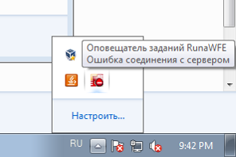

Не работает вход

Ввожу явно логин и пароль:

; Auth OPTIONS;
authentication.type=userinput
; kerberos | sspiKerberos
userinput.login.silently=true
; false
userinput.default.login=Administrator
userinput.default.password=wf

Проверяю:

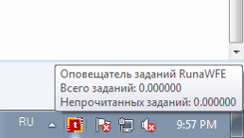

Авторизация прошла, судя по иконке

Но окно IE не открылось автоматически, открываю вручную через меню Открыть

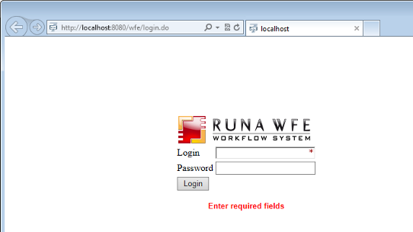

Аутентификация похоже не прошла

2). Проверка через форму авторизации

userinput.login.silently=false

ввожу логин/пароль

Замечание: не задавал параметры login/password, но судя по документации, по умолчанию в диалоге должны автоматически быть вписаны Administrator/wf

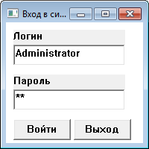

Замечание: Нет обработки клавиши tab для перехода между полями ввода

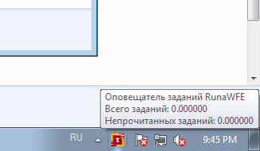

Иконка стала как буд-то подключение выполнилось, но браузер не запустился,

Запускаю его через меню Open
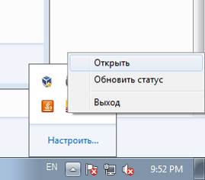

Но аутентификация не пройдена

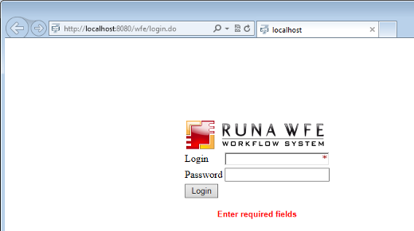

Замечание: Формат вывода количества заданий – как для плавающей запятой

3). Проверяю реакцию на поступление задачи

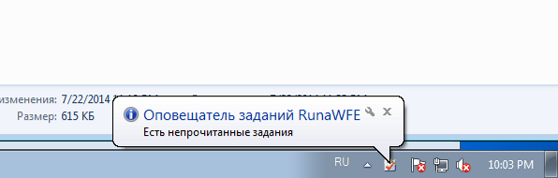

Нажимаю на сообщение, но вход не выполняется

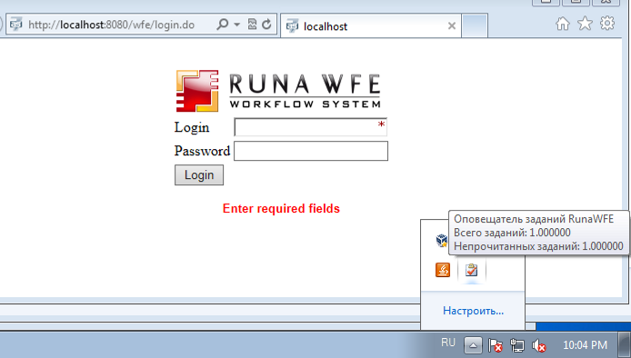

4). Меню – Выход, иногда вызывает исключение:

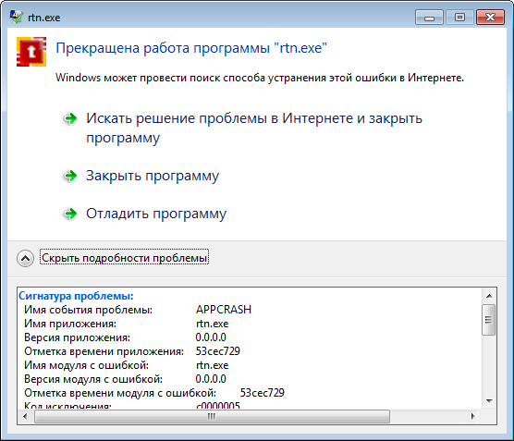

Проверка исправлений, сборка 5808

- https://sourceforge.net/p/runawfe/bugs/745/ (не все исправлено)

>Исправил данный баг.
>Что бы все корректно работало c аутентификацией по логину и паролю >нужно настройке
>login.relative.url выставить значение /login.do или просто закомментировать >ее.(по умолчанию ее значение /login.do)
>Пример:
>login.relative.url=/login.do
>или
>;login.relative.url=/krblogin.do

Проверка на следуюшем application.properties:

[options]
;==============================================
; Auth OPTIONS;
authentication.type=userinput
; kerberos | sspiKerberos
userinput.login.silently=false
; false
userinput.default.login=Administrator
userinput.default.password=wf
; =============================================
; Connection OPTIONS:
server.name = localhost
server.port = 8080
; auto | specify version explicitly
server.version = 4.2.0-SNAPSHOT
; jboss4 | jboss7 | auto
application.server.type = jboss7
kerberos.spn=HTTP/rtwf.runa.ru
; =============================================
; Behaviour OPTIONS:
; a starting page of the system (an authentification page)
login.relative.url=/login.do
; timeout for checking for new tasks, in seconds
check.tasks.timeout=3
popup.timeout=35
; =============================================
; Launch browser OPTIONS:
; use empty string to use default system browser, L"IEXPLORE.EXE" for MSIE:
browser.command=IEXPLORE.EXE
; SW_SHOWNORMAL 1
; SW_SHOWMINIMIZED 2
; SW_SHOWMAXIMIZED 3
; SW_SHOWDEFAULT 10
browser.command.show=3
browser.user.agent=RunaWFE browser emulator
; =============================================
; GUI and localization OPTIONS:
application.title = Оповещатель заданий RunaWFE
connection.state.initializing = Установление соединения с сервером
connection.state.connected.total.tasks = Всего заданий
connection.state.connected.unread.tasks = Непрочитанных заданий
connection.state.connected.having.unread.tasks = Есть непрочитанные задания
connection.state.error = Ошибка соединения с сервером
menu.open = Открыть
menu.update = &Обновить статус
menu.exit = Выход
button.login = Войти
label.login = Логин
label.password = Пароль
label.login.title= Вход в систему
; =============================================
; Logging options
debug.enabled = true

Запускаю:

Автоматически вставился логи и пароль

Нажимаю “Войти”


Теперь нажимаю на сообщение, открывается браузер

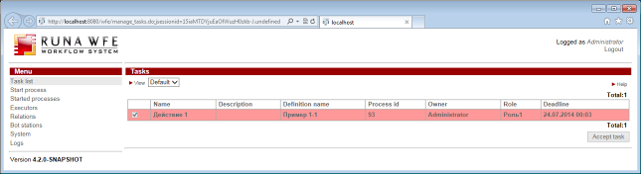

Проблема исправлена

проверяю автоматический вход:

userinput.login.silently=true

Диалог не появился, автоматический вход выполнен


Браузер открывается по двойному клику

Теперь, комментирую логин и пароль

;userinput.default.login=Administrator
;userinput.default.password=wf

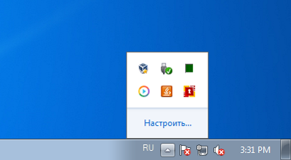

Исправлено

Теперь
userinput.login.silently=false

;userinput.default.login=login
;userinput.default.password=password

Диалог появляется, автоматически вставляется Administrator/wf

Проверяю вход под другим пользователем

userinput.login.silently=false

userinput.default.login=Паучков
userinput.default.password=123

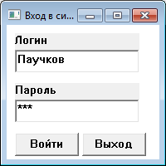

Значок в tray показывает что вход выполнен

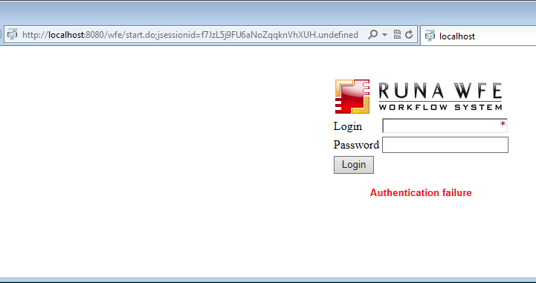
В терминале сервера:

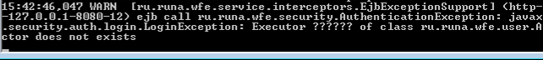

Кликаю 2 раза по значку, аутентификация не пройдена:

Пробую войти через браузер самостоятельно

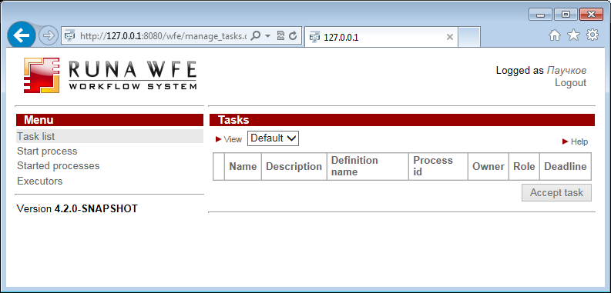

Возможно проблемы только с русскими именами

Проверяю для латинских символов

userinput.default.login=User1
userinput.default.password=123

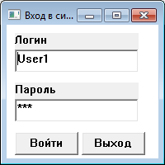

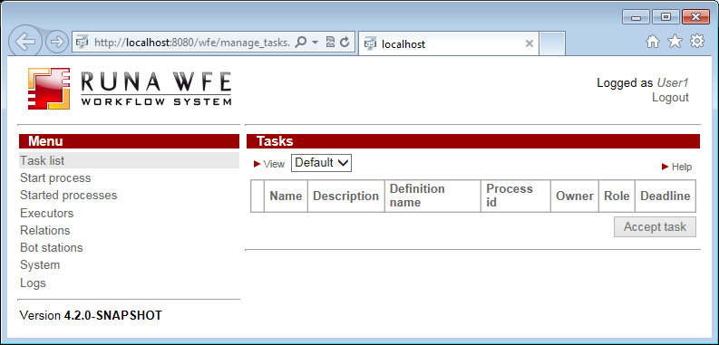

Выполнился

Т.е. проблемы с логинами в кириллице

Проверяю работу в случае если в логине имеется пробел:

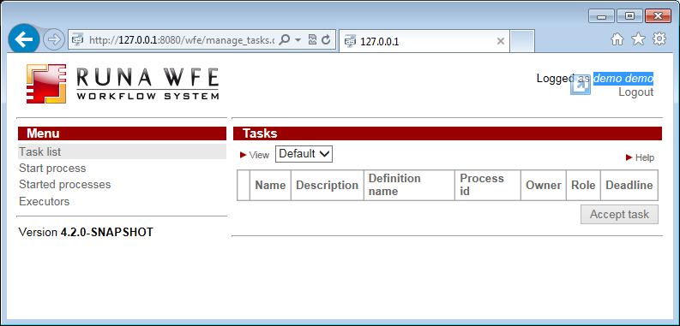

userinput.default.login=demo demo
userinput.default.password=123

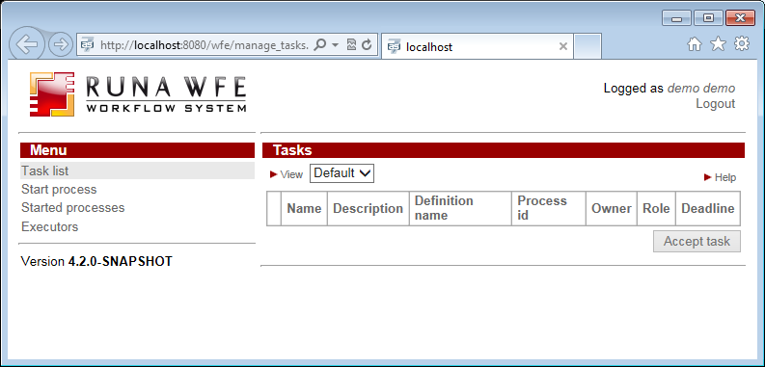

вход выполняется

Проверяю в случае если пароль содержит пробелы

userinput.default.login=demo demo
userinput.default.password=1 2 3

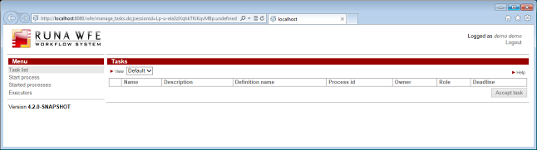

работает

Проверяю в случае если пароль с кириллицей

userinput.default.login=demo demo
userinput.default.password=пароль

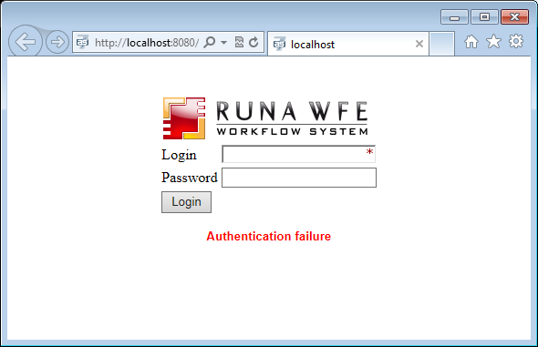

Не проходит аутентификацию

Далее проверяю параметры “auto”

server.version = auto
application.server.type =auto

server.version = 4.2.0-SNAPSHOT
; jboss4 | jboss7 | auto
application.server.type = jboss7

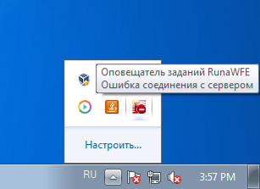

Не исправлено

Результат: проблемы только с кириллическими логинами и паролями, и параметрами со значениями ‘auto’

- https://sourceforge.net/p/runawfe/bugs/746/

1). Если не задавать login/password, то судя по документации если их не задавать, то должно использоваться - Administrator/wf по умолчанию, и даже отображаться в диалоге. Но оно не отображается, а если установить параметр userinput.login.silently=true то даже не проходит аутентификацию, пишет "Ошибка соединения с сервером"
Caused by: ru.runa.wfe.security.AuthenticationException: javax.security.auth.log
in.LoginException: Executor name must be specified

Задал логин и пароль Administrator/wf, запускаю

Автоматически вставился логи и пароль

2). В форме ввода логин/пароля нет обработки tab для перехода между полями ввода, не удобно

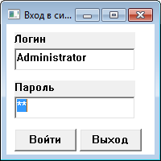

исправлено

3). Сообщение об имеющихся текущих задачах. Используется формат вывода количества заданий – как для плавающей запятой, см скрин

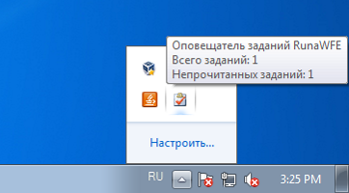

исправлено

4). Меню Выход из rtn - приводит к исключению (но не всегда)

Ниразу не вылетело, исправлено

Сборка 28.07.14

Проверка исправлений:

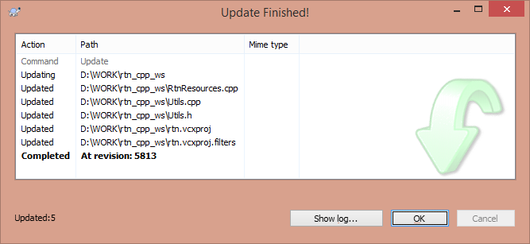

https://sourceforge.net/p/runawfe/bugs/745/

>Из проблем связанных с аутентификацией остались следующие:
>1). Параметры server.version, application.server.type не понимают auto
>2). Не работает вход в случае если логин или пароль задан кириллицей (значок показывает что >аутентификация прошла, но при открытии браузера - authentication failure)

1). Проверка параметров auto
authentication.type=userinput
userinput.login.silently=true
userinput.default.login=Administrator
userinput.default.password=wf
server.version = auto
application.server.type = auto

Проверяю аутентификацию,

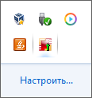

Двойной клик – не открывает окно браузера, меню Open не вызывается
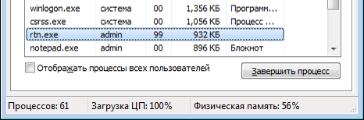

ЦПУ нагружается на 100%

Автоопределение версий будет работать, если доступны:
http://${server.name}:${server.port}/version - для определения типа сервера
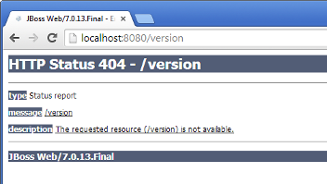
http://${server.name}:${server.port}/wfe/version - для определения типа версии.
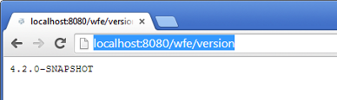

Не исправлено
2). Проверка кириллицы
authentication.type=userinput
userinput.login.silently=true
userinput.default.login=Мухин
userinput.default.password=123

server.name = localhost
server.port = 8080
server.version = 4.2.0-SNAPSHOT
application.server.type = jboss7
kerberos.spn=HTTP/rtwf.runa.ru

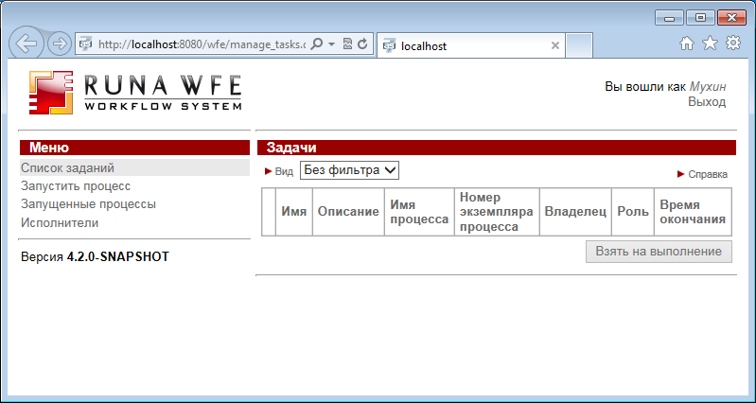
Вход выполнился
В случае если пароль задан кириллицей:
userinput.login.silently=true
; false
userinput.default.login=demo demo
userinput.default.password=пароль

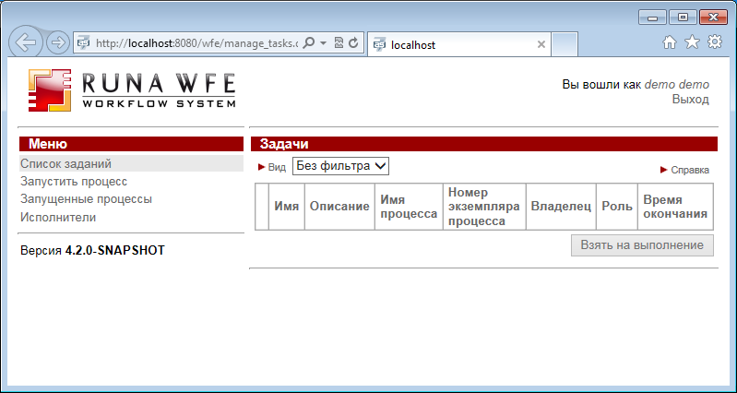

Исправлено

Сборка 29.07.14

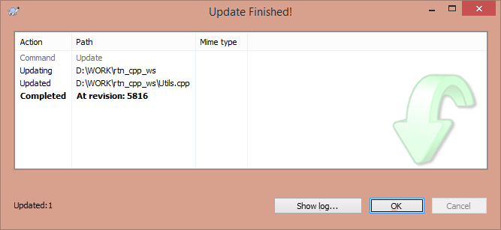

https://sourceforge.net/p/runawfe/bugs/745/

authentication.type=userinput
userinput.login.silently=true
userinput.default.login=Administrator
userinput.default.password=wf
server.name = localhost
server.port = 8080
server.version = auto
application.server.type = auto
kerberos.spn=HTTP/rtwf.runa.ru

>(нужно положить version.war соответствующей версии рядом с runawfe.ear из Файл:Determine appserver type.zip)

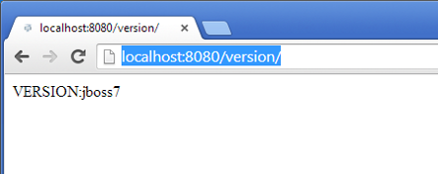

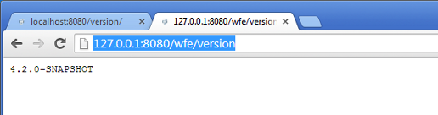

Проверка RTN:

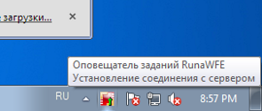

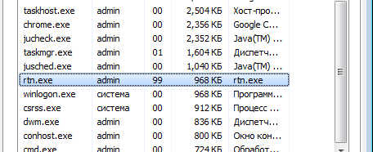

Не исправлено

Но подключается

Релизная сборка 30.07.14

Настройки:
https://sourceforge.net/p/runawfe/bugs/745/

;==============================================
; Auth OPTIONS;
authentication.type=userinput
; kerberos | sspiKerberos
userinput.login.silently=false
; false
userinput.default.login=Administrator
userinput.default.password=wf
; =============================================
; Connection OPTIONS:
server.name = localhost
server.port = 8080
; auto | specify version explicitly
server.version = auto
; jboss4 | jboss7 | auto
application.server.type = auto
kerberos.spn=HTTP/rtwf.runa.ru
; =============================================
; Behaviour OPTIONS:
; a starting page of the system (an authentification page)
;login.relative.url=/krblogin.do
; timeout for checking for new tasks, in seconds
check.tasks.timeout=3
popup.timeout=35

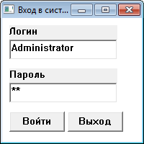

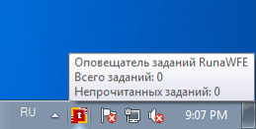
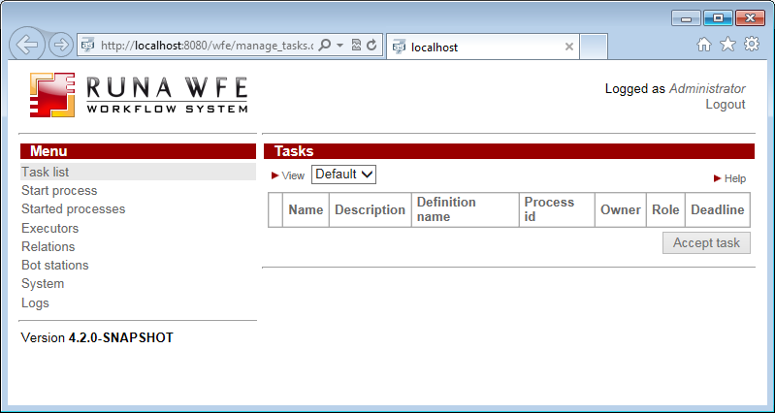

исправлено

